Mazigh Ouanes 1721035

Paul Clas 1845912

LOG2410 – TP3 : Vues architecturales

**Question 2 - Diagramme de paquetages**

**2a.**

1. La séparation de la logique d’application dans des composantes séparées qui peuvent être réutilisé dans d’autres systèmes est un des grands avantages à une architecture à plusieurs niveaux. La possibilité de répartir les niveaux sur différents nœuds de calcul, et dans différents processus découle de cette répartition dans des composantes séparées.
2. Un autre avantage de l’architecture à plusieurs niveaux est qu’elle permet l’assignation de développeurs à la construction de chaque niveau ce qui permet la parallélisassions des efforts et la spécialisation des intervenants.

**2b.** Voici le diagramme de paquetages que nous avons conçu pour PolyVersion :

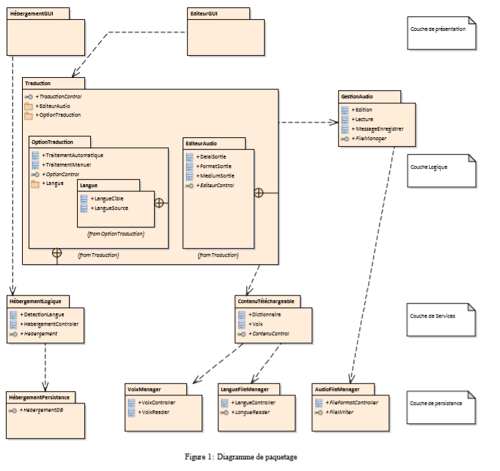

Nous avons choisi d’associer la fonctionnalité de « télécharger une nouvelle voix synthétique à partir d’un serveur distant rendu disponible par les développeurs de l’application PolyVersion » à la couche Service car cette fonctionnalité qui appartient au Modèle (dans MVC) est générique car elle permet simplement d’aller chercher les données désirées sur un serveur distant. L’imbriquer dans la couche Service permettrait une meilleure réutilisation.